概要设计

项目经理：张昶
小组成员：陈佳烁、黄世杰、
孙武杰、张光云、
张耀

目录
1. 概述 2
1.1 系统简述 2
1.2 软件设计目标 3
1.3 参考资料 3
1.4 修订版本记录 3
2. 术语表 3
3. 系统概述 4
3.1 系统结构设计 4
3.2 系统接口设计 12
3.3 约束和假定 13
3.4 系统非功能性设计 13

概述

系统简述
本项目旨在为广大学生提供一个自主便捷的二手书交易平台，解决在校学生买卖二手书不便的问题，为卖家提供二手书出售功能，也提供在售二手书查询浏览平台供有需要的买家在线选购。

软件设计目标
该软件主要为大学生买卖二手书提供方便，通过该二手书交易平台系统，学生可以足不出户，随时轻松进行二手书的选择、买卖。

参考资料
无

修订版本记录
修订版本号 | 修订主要内容 | 修订时间 | 修订人
V1.0 | 概要设计大致内容拟定 | 2018/10/22 | 黄世杰、张耀
V2.0 | 增加设计概述内容及术语表 | 2018/10/26 | 孙武杰
V2.1 | 修改文档格式，更改、补充、完善内容 | 2018/10/30 | 黄世杰

术语表
前端 | 前端一般指网站前台部分，这里指用户使用浏览器登录系统所看见的可进行交互的网页
后端 | 指系统后台的程序、架构和数据库
功能模块 | 实现用户需求的执行特定操作的代码功能集合
注册 | 通过注册成为用户，可以进行收藏、购买书籍等操作。
登录 | 已注册的用户登录账户以进行收藏、购买书籍等操作。
收藏夹 | 包含当前已登录用户的有意向购买的书籍，可通过此快速跳转到对应书籍出售界面。
注：上文未提及的与需求相关的术语可参考《二手书交易平台需求说明书》中术语表一项。

系统概述

系统结构设计
3.1.1系统逻辑架构（软件的技术架构）
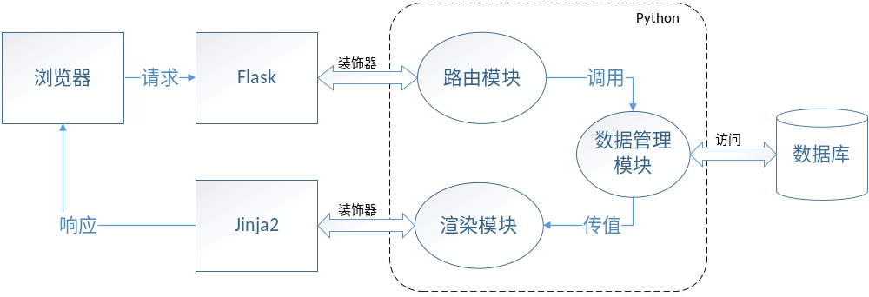3.1.2系统物理架构（物理设备架构图：软件如果部署到物理设备上）
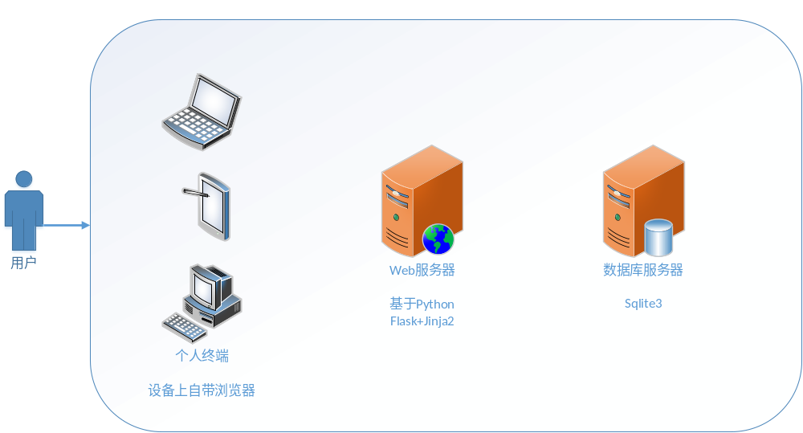

3.1.3系统数据模型（系统逻辑数据模型）
3.1.3.1概述
系统数据模型即为系统逻辑数据模型，详细体现数据库的设计模型。
3.1.3.2系统概念数据模型：ER模型
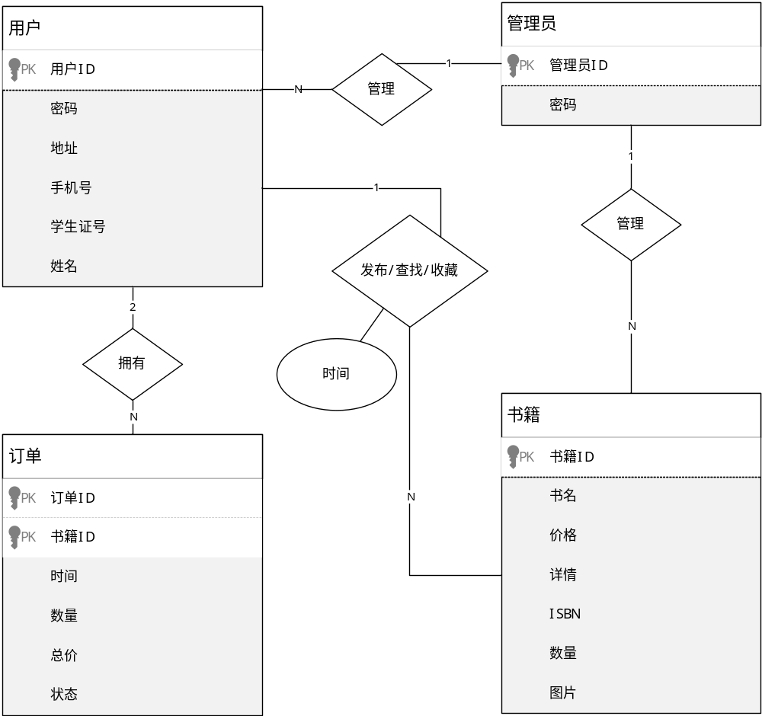

3.1.3.3系统逻辑数据模型：（可以不写）

3.1.3.4系统物理数据模型：数据库表
User
字段名 | 数据类型 | 允许空 | 主/外键 | 字段说明
UserID | varchar(32) | 否 | 主键 | 用户ID
Password | varchar(64) | 否 |  | 密码
Address | varchar(512) | 否 |  | 地址
Phone | varchar(32) | 否 |  | 手机号
IDNumber | varchar(64) | 否 |  | 学生证号
Name | varchar(16) | 否 |  | 姓名

Admin
字段名 | 数据类型 | 允许空 | 主/外键 | 字段说明
AdminID | varchar(16) | 否 | 主键 | 管理员ID
Password | varchar(64) | 否 |  | 密码

Book
字段名 | 数据类型 | 允许空 | 主/外键 | 字段说明
BookID | varchar(128) | 否 | 主键 | 书籍ID
Name | varchar(128) | 否 |  | 书名
Price | numeric(16,4) | 否 |  | 单价
Detail | varchar(2048) | 是 |  | 详情
ISBN | varchar(64) | 是 |  | ISBN
Number | varchar(16) | 否 |  | 数量
Picture | varchar(256) | 是 |  | 图片

Order
字段名 | 数据类型 | 允许空 | 主/外键 | 字段说明
BookID | varchar(128) | 否 | 主键 | 书籍ID
OrderID | varchar(256) | 否 | 主键 | 订单ID
Time | varchar(32) | 否 |  | 时间
Number | varchar(16) | 否 |  | 数量
Total | numeric(16,4) | 否 |  | 总价
State | varchar(16) | 否 |  | 状态

User_Admin
字段名 | 数据类型 | 允许空 | 主/外键 | 字段说明
UserID | varchar(32) | 否 | 主键 | 用户ID
AdminID | varchar(16) | 否 | 外键 | 管理员ID

Book_Admin
字段名 | 数据类型 | 允许空 | 主/外键 | 字段说明
BookID | varchar(128) | 否 | 主键 | 书籍ID
AdminID | varchar(16) | 否 | 外键 | 管理员ID

User_Book_LookUp
字段名 | 数据类型 | 允许空 | 主/外键 | 字段说明
BookID | varchar(128) | 否 | 主键 | 书籍ID
UserID | varchar(32) | 否 | 外键 | 用户ID
Time | varchar(32) | 否 |  | 查找时间

User_Book_Collect
字段名 | 数据类型 | 允许空 | 主/外键 | 字段说明
BookID | varchar(128) | 否 | 主键 | 书籍ID
UserID | varchar(32) | 否 | 外键 | 用户ID
Time | varchar(32) | 否 |  | 收藏时间

User_Book_Publish
字段名 | 数据类型 | 允许空 | 主/外键 | 字段说明
BookID | varchar(128) | 否 | 主键 | 书籍ID
UserID | varchar(32) | 否 | 外键 | 用户ID
Time | varchar(32) | 否 |  | 发布时间

User_Order
字段名 | 数据类型 | 允许空 | 主/外键 | 字段说明
BookID | varchar(128) | 否 | 主键 | 书籍ID
OrderID | varchar(256) | 否 | 主键 | 订单ID
BuyerID | varchar(32) | 否 | 外键 | 买家ID
SellerID | varchar(32) | 否 | 外键 | 卖家ID

3.1.3.5系统数据字典：

数据名称 | 数据业务描述 | 业务数据类型 | 所属表格 | 对应的字段 | 字段类型
用户ID | 用于区分用户的，也可用于账户登录，须为中国大陆手机号。 | 字符型  11位 | User | UserID | varchar(32)
密码 | 用于用户账户登录时的验证。 | 字符型  6-16位 | User | Password | varchar(64)
地址 | 用户的居住地址，用于收发货。 | 字符型  0-128位 | User | Address | varchar(512)
手机号 | 用户的收发货的中国大陆手机号，可不同于用户ID。 | 字符型  11位 | User | Phone | varchar(32)
身份证号 | 用户的学生证号，用于身份的认证。 | 字符型  18位 | User | IDNumber | varchar(64)
姓名 | 用户的姓名 | 字符型  2-4位 | User | Name | varchar(16)
管理员ID | 用于区分管理员的，也可用于账户登录。 | 字符型  5位 | Admin | AdminID | varchar(16)
密码 | 用于管理员账户登录时的验证。 | 字符型  6-16位 | Admin | Password | varchar(64)
书籍ID | 用于识别唯一的发布书籍。 | 字符型  32位 | Book | BookID | varchar(128)
书名 | 书籍的名称，可用于查找。 | 字符型  32位 | Book | Name | varchar(128)
价格 | 书籍的单价。 | 精确数值型  2位小数 | Book | Price | numeric(16,4)
详情 | 书籍的详细描述。 | 字符型  0-512位 | Book | Detail | varchar(2048)
ISBN | 国际标准书号，可用于查找。 | 字符型  10或13位 | Book | ISBN | varchar(64)
数量 | 发布的书籍的数量。 | 字符型  1-4位 | Book | Number | varchar(16)
图片 | 发布的书籍的图片。 | 字符型  256位 | Book | Picture | varchar(256)
订单ID | 用于识别唯一的订单。 | 字符型  32位 | Order | OrderID | varchar(256)
时间 | 订单生成的时间。 | 字符型  14位 | Order | Time | varchar(32)
书籍ID | 购买书籍的书籍ID，用于区分同一订单内不同的书籍。 | 字符型  32位 | Order | BookID | varchar(128)
数量 | 购买的书籍数量。 | 字符型  1-4位 | Order | Number | varchar(16)
总价 | 购买的总价。 | 精确数值型  2位小数 | Order | Total | numeric(16,4)
状态 | 订单的状态。 | 字符型  3位 | Order | State | varchar(16)
用户ID | 用于区分用户的，也可用于账户登录，须为中国大陆手机号。 | 字符型  11位 | User_Admin | UserID | varchar(32)
管理员ID | 用于区分管理员的，也可用于账户登录。 | 字符型  5位 | User_Admin | AdminID | varchar(16)
书籍ID | 用于识别唯一的发布书籍。 | 字符型  32位 | Book_Admin | BookID | varchar(128)
管理员ID | 用于区分管理员的，也可用于账户登录。 | 字符型  5位 | Book_Admin | AdminID | varchar(16)
用户ID | 用于区分用户的，也可用于账户登录，须为中国大陆手机号。 | 字符型  11位 | User_Book_LookUp | UserID | varchar(32)
书籍ID | 用于识别唯一的发布书籍。 | 字符型  32位 | User_Book_LookUp | BookID | varchar(128)
查找时间 | 查找指定书籍的时间，可用于浏览记录。 | 字符型  14位 | User_Book_LookUp | Time | varchar(32)
用户ID | 用于区分用户的，也可用于账户登录，须为中国大陆手机号。 | 字符型  11位 | User_Book_Collect | UserID | varchar(32)
书籍ID | 用于识别唯一的发布书籍。 | 字符型  32位 | User_Book_Collect | BookID | varchar(128)
收藏时间 | 收藏指定书籍的时间，可用于收藏夹。 | 字符型  14位 | User_Book_Collect | Time | varchar(32)
用户ID | 用于区分用户的，也可用于账户登录，须为中国大陆手机号。 | 字符型  11位 | User_Book_Publish | UserID | varchar(32)
书籍ID | 用于识别唯一的发布书籍。 | 字符型  32位 | User_Book_Publish | BookID | varchar(128)
发布时间 | 发布指定书籍的时间。 | 字符型  14位 | User_Book_Publish | Time | varchar(32)
订单ID | 用于识别唯一的订单。 | 字符型  32位 | User_Order | OrderID | varchar(256)
书籍ID | 用于识别唯一的发布书籍。 | 字符型  32位 | User_Order | BookID | varchar(128)
买家ID | 用于区分用户的，也可用于账户登录，须为中国大陆手机号。 | 字符型  11位 | User_Order | BuyerID | varchar(32)
卖家ID | 用于区分用户的，也可用于账户登录，须为中国大陆手机号。 | 字符型  11位 | User_Order | SellerID | varchar(32)

系统接口设计
人机接口：（1）系统提供注册登录接口给用户。
外部接口：暂时没有涉及。
内部接口：（1）系统与数据库方面链接的接口：BookInfo Operation Module、Expert Module、Publish Module、Register Module、Login Module。
（2）系统与客户端方面链接的接口：Facade Module。

约束和假定
- 客户要求能够管理项目进度。那么系统设计时就要设计一个项目进度的时间图来形象地反映项目进度。
- 考虑到项目成员的一些现有的技术水平，会对系统功能的实现造成一定的约束和限制。
- 本系统用HTML、Python等语言实现，实现的语言和平台的不同也会对系统有约束。
- 本系统使用sqlite3作为数据库，会对系统有约束。

系统非功能性设计
（1）感观需求：本系统界面风格要简洁明了，同时网站应该看起来足够专业、足够具有权威性并且足够精美。界面需求还包括对控件进行规范和对控件的使用范围进行一个规定等方面的内容。可以考虑借用一个原型来描述。
（2）性能需求：使用户在搜索、发布、收藏、购买书籍等阶段无需等待太多时间。
（3）执行需求：在执行功能时，要保证完成任务是高效的。尽量减少两次故障间的平均故障时间。
（4）操作和环境需求：普通的电脑即可。
（5）可维护性需求：本系统要易于维护，在服务器崩溃时要尽快修复。
（6）安全性需求：严格权限访问控制，用户在经过身份认证后，只能访问其权限范围内的数据，只能进行其权限范围内的操作。不同的用户具有不同的身份和权限，需要在用户身份真实可信的前提下，提供可信的授权管理服务，保护数据不被非法/越权访问和篡改，要确保数据的机密性和完整性。
（7）可靠性需求：对输入的错误数据有检查和提示，防止数据异常，如注册时输入已注册手机号的提醒。
（8）数据保密需求：网络传递数据应经过加密。需要保证数据在采集、传输和处理过程中不被偷窥、窃取、篡改。业务数据需要在存储时进行加密，确保不可破解。
（9）易用性需求：用户可以很容易熟悉本网站的各种操作。

